Тема роботи
Використання JAVA Collections Framework

Мета
Ознайомлення з бібліотекою колекцій Java SE
Використання колекцій для розміщення обєктів розроблених класів

Загальне завдання
Вимоги
- Розробити консольну програму для реалізації завдання обробки даних згідно Прикладні задачі. Список No2. 20 варіантів.
- Для розміщення та обробки даних використовувати контейнери (колекції) і алгоритми з ​ Java Collections Framework.
- Забезпечити обробку колекції об’єктів: додавання, видалення, пошук, сортування згідно списку з Прикладні задачі. Список No2. 20 варіантів).
- Передбачити можливість довготривалого зберігання даних:
1) за допомогою стандартної серіалізації;
2) не використовуючи протокол серіалізації.
- Продемонструвати розроблену функціональність в діалоговому та автоматичному режимах за результатом обробки параметрів командного рядка.

Опис програми

Було створено 3 fxml файла для дизайну основного вікна і 2 сцен, 3 класи-контролери для кожного, головна функція зі всіма потрібними методами необхідними з умови

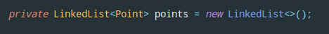
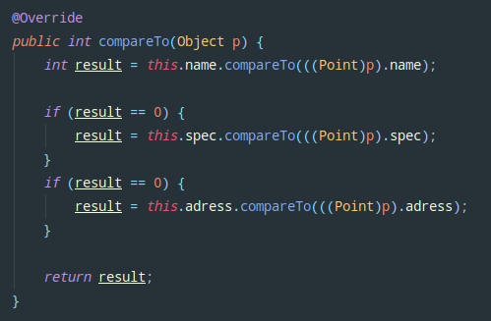
Важливі фрагенти програми
Приклад використання програми

(те саме, що й в лабораторній роботі №4)

